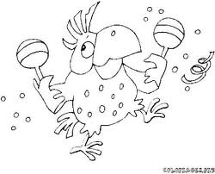
Prénom : …………………………..…
Problèmes

Le carnaval
Pour chaque énoncé, écris ton calcul avant la réponse.
________________________________________________________________________________________________

A l'école, une petite fête s'organise pour le carnaval. Christopher décide d'acheter un déguisement de pirate qui vaut 22€. Il a déjà économisé 17€.
✰ Combien d'argent lui manque-t-il ?

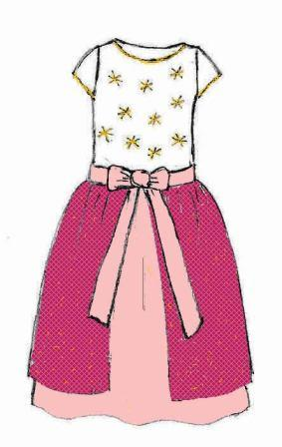

Réponse :
____________________________________________________________________________
18 €
Manon achète un déguisement de princesse. Elle donne 20€.
✰ Combien doit lui rendre le caissier ?

Réponse (dessine l'argent) :
____________________________________________________________________________
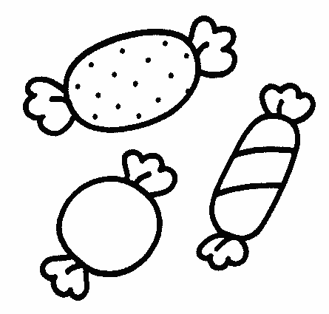

Pour la petite fête, chaque enfant de la classe a apporté 2 bonbons. Louis pense qu'au total, cela fera plus de 50 bonbons !
✰ A-t-il raison ?

Réponse :
____________________________________________________________________________

Le jour de la fête, Madame prépare trente crêpes. Elle garnit un tiers au Nutella, un tiers à la cassonade et le reste au sucre.
✰ Combien y a-t-il de crêpes de chaque sorte ?

Réponse :
____________________________________________________________________________
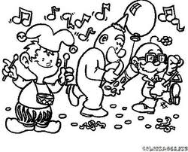

La fête commence à 14h et se termine à 15h30.
✰ Combien de temps a duré la fête ?

Réponse :
____________________________________________________________________________

Toute la classe de deuxième année, 30 élèves de première et 25 de troisième ont participé à la fête.
✰ Combien cela fait-il d'enfants au total ?

Réponse :
____________________________________________________________________________

Après la fête, Ethan a très soif. Il ouvre une bouteille de 50 cl et en boit 23 cl.
✰ Quelle quantité d'eau reste-t-il dans la bouteille ?

Réponse :

